Z A P I S N I K
39. sjednice Vijeća Mjesnog odbora Jarun, 3. lipnja 2024. u prostorijama Mjesnog odbora Jarun, Hrgovići 57a, s početkom u 19:00 sati

PRISUTNI ČLANOVI VIJEĆA:
Ljiljana Marks-Šikić, Krešimir Petlić, Lora Rajić, Nikica Mihaljević, Franjo Klečina, Mario Devčić, Damir Švizer, Antonella Mamić, Vladimir Slošić, Hrvoje Kuharić
ODSUTNI ČLANOVI VIJEĆA:
Lea Galović
OSTALI PRISUTNI:
nema

Predsjedava: Ljiljana Marks-Šikić, predsjednica Vijeća.
Zapisnik vodi: Mario Devčić, potpredsjednik Vijeća.

Predsjednica konstatira da je prisutno 10 od 11 članova Vijeća, što znači da Vijeće može pravovaljano odlučivati te otvara 39. sjednicu Vijeća Mjesnog odbora.

Vijeće s 9 glasova ZA i 1 PROTIV prihvaća tekst Zapisnika 38. sjednice Vijeća Mjesnog odbora Jarun, održane 23. svibnja 2024. godine.

Na prijedlog predsjednika Vijeće sa 9 glasova ZA i 1 PROTIV utvrđuje dnevni red

DNEVNI RED
- Prijedlozi za plan malih komunalnih akcija Mjesnog odbora Jarun u 2025.
- Uvođenje zone 30 km/h u zoni oko objekata Dječjeg vrtića Jarun i Osnovne škole Bartola Kašića na području Mjesnog odbora Jarun
- Pitanja, prijedlozi i obavijesti

Ad 1. Prijedlozi akcija za plan komunalnih aktivnosti Gradske četvrti Trešnjevka-jug u 2025.
Članovi Vijeća dobili su pisani materijal uz poziv.
Predsjednica usmeno informira članove Vijeća o predmetnoj točci dnevnog reda.
U raspravi sudjeluju svi članovi Vijeća.
Vijeće s 9 glasova ZA, 1 PROTIV donosi

Z A K LJ U Č A K
o prijedlozima akcija za plan komunalnih aktivnosti
Gradske četvrti Trešnjevka-jug u 2025.

- Vijeće Mjesnog odbora Jarun predlaže da se izrade procjene troškova sljedećih aktivnosti za plan komunalnih aktivnosti Gradske četvrti Trešnjevka-jug u 2025.:

- Ulica Lovre Ratkovića, uređivanje kolnika
- Sukošanska ulica, uređivanje kolnika
- Ulica Augusta Piazze 1-7, uređivanje pristupa ulazima i garažama
- Ulica Franje Wőlfla, uređivanje kolnika, nogostupa i parkirališta
- Ulica Hrvatskog sokola 73-81, k.č.br. 6083/5 k.o. Rudeš, uređivanje parkirališta
- Hrgovići zapadno od kbr. 22, k.č.br. 4240/10 k.o. Rudeš, izrada projektne
dokumentacije za uređenje dječjeg igrališta
- Osnovna škola Bartola Kašića, uređivanje atletske staze
- Hrgovići 91, južno, prenamjena prometnog otoka u parkiralište
- Hrgovići 83-87, uređivanje istočnog nogostupa
- Jarunska ulica 19-19b, uređivanje sjevernog nogostupa.

- Prilog zaključku je prikaz mikro lokacija na Geoportalu.
- Zaključak dostaviti Vijeću Gradske četvrti Trešnjevka-jug.

Ulica Lovre Ratkovića, uređivanje kolnika
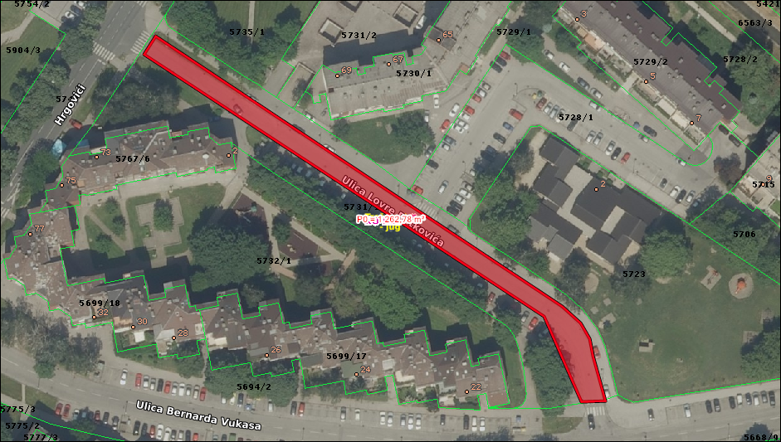
Sukošanska ulica, uređivanje kolnika
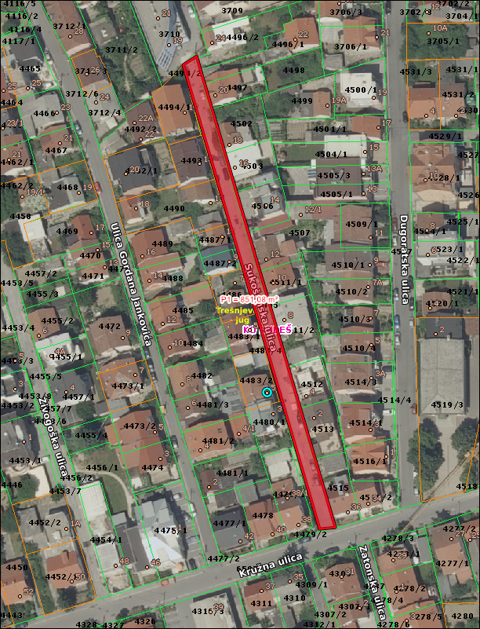
Ulica Augusta Piazze 1-7, uređivanje pristupa ulazima i garažama
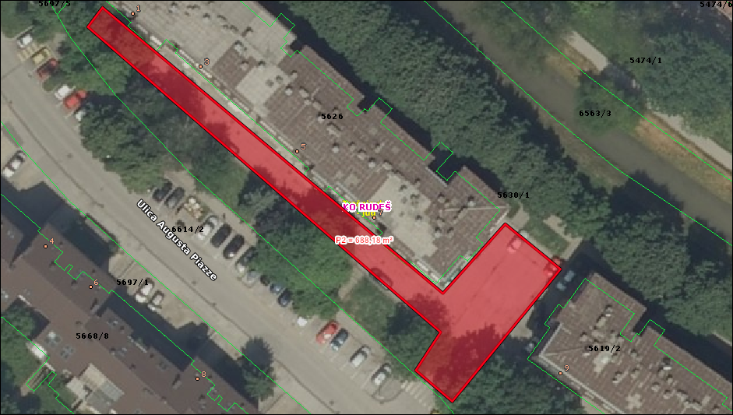
Ulica Franje Wőlfla, uređivanje kolnika, nogostupa i parkirališta
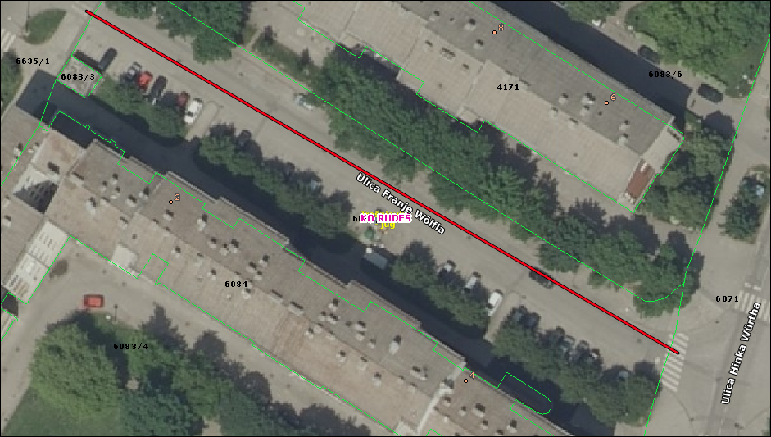
Ulica Hrvatskog sokola 73-81, k.č.br. 6083/5 k.o. Rudeš, uređivanje parkirališta
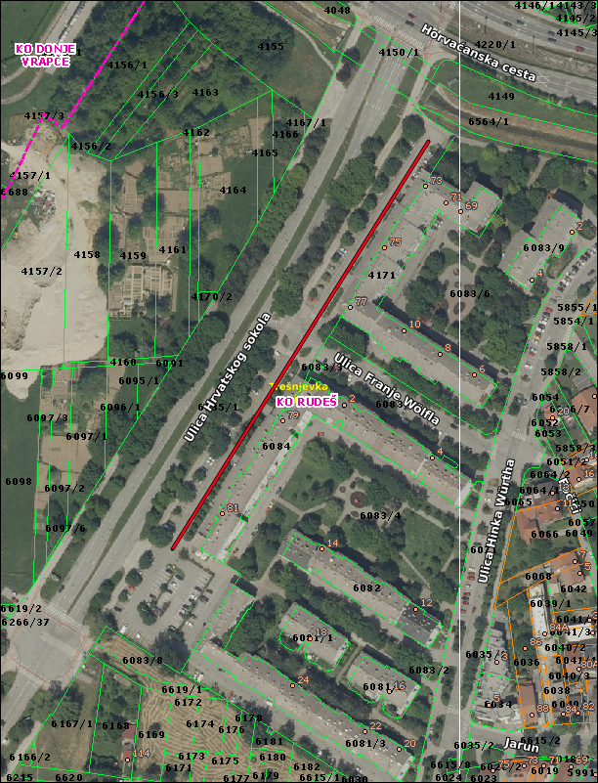
Hrgovići zapadno od kbr. 22, k.č.br. 4240/10 k.o. Rudeš, izrada projektne dokumentacije za uređenje dječjeg igrališta
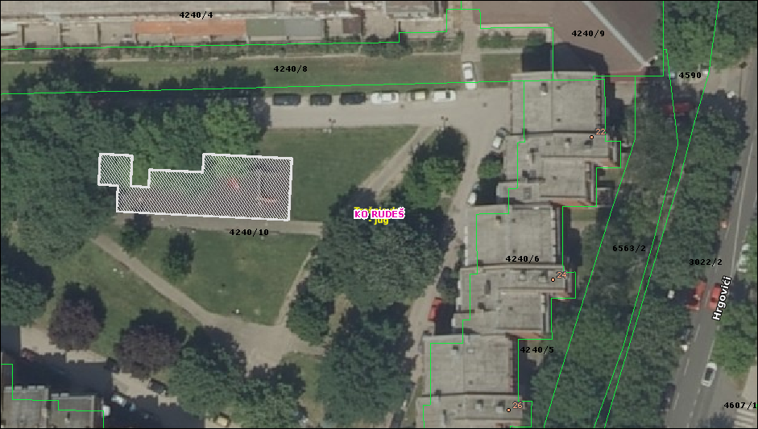

Osnovna škola Bartola Kašića, uređivanje atletske staze
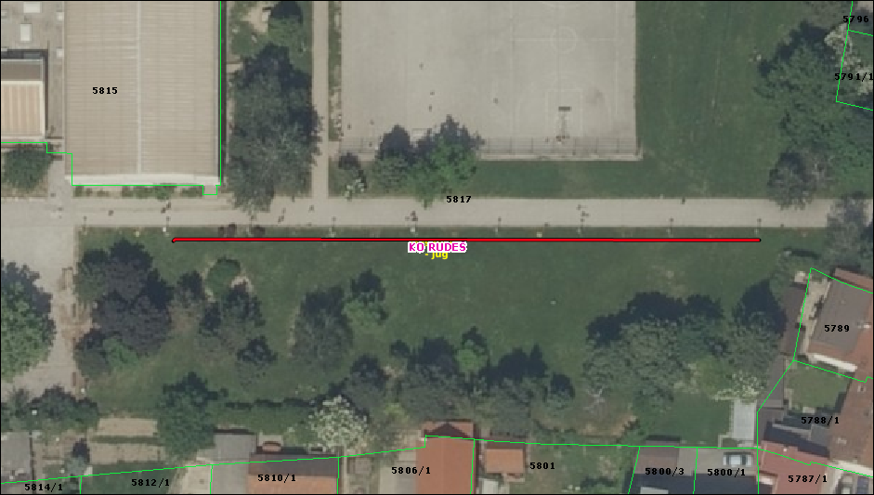
Hrgovići 91, južno, prenamjena prometnog otoka u parkiralište
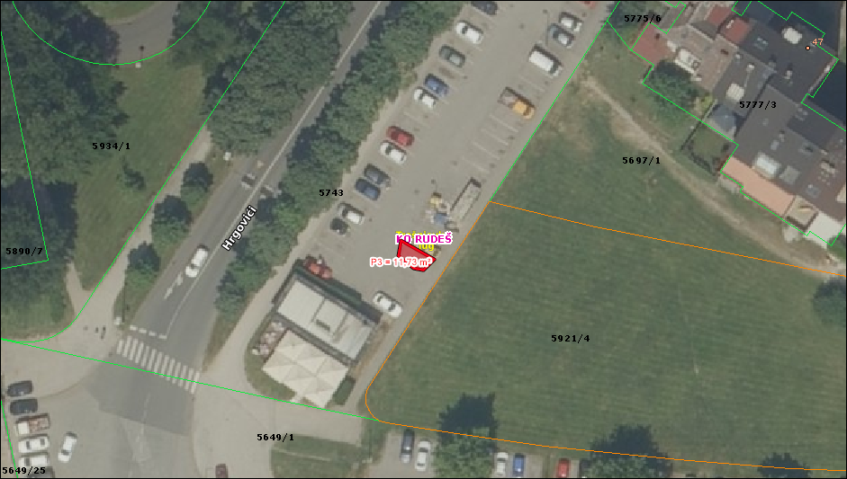
Hrgovići 83-87, uređivanje istočnog nogostupa
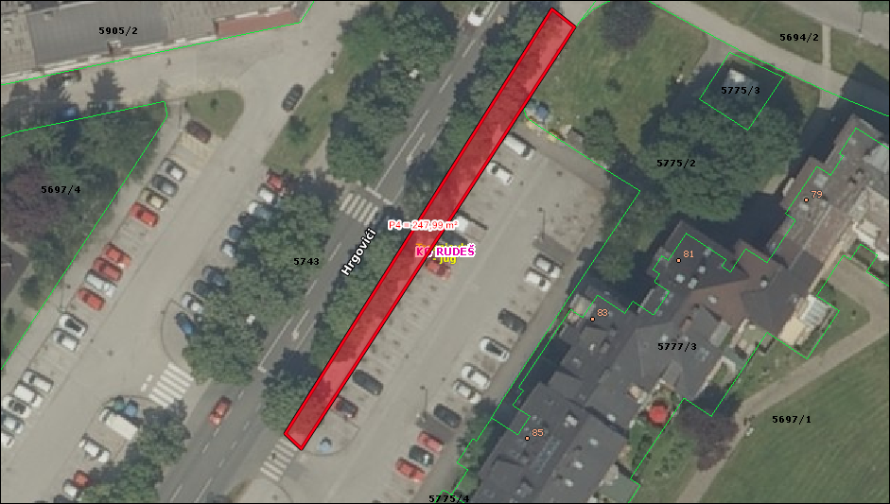

Jarunska ulica 19-19b, uređivanje sjevernog nogostupa.
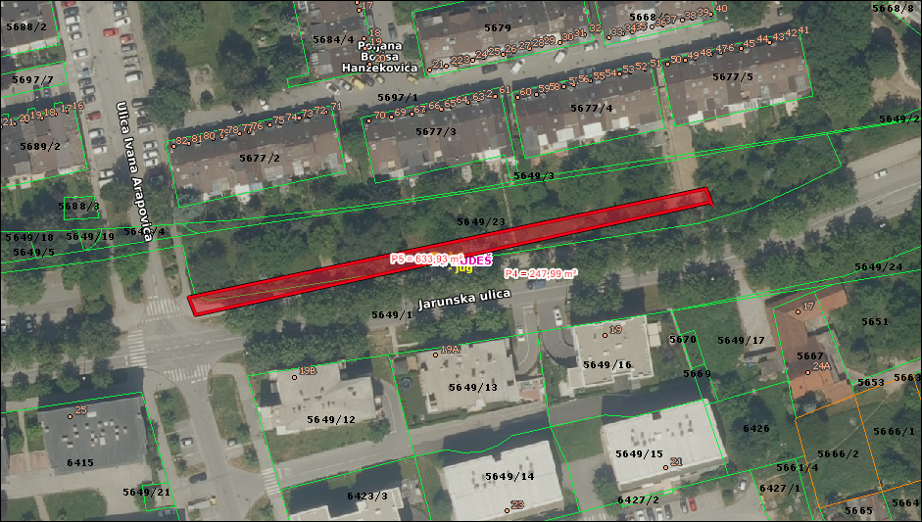

Ad . 2. Uvođenje zone 30 km/h u zoni oko objekata Dječjeg vrtića Jarun i Osnovne škole Bartola Kašića na području Mjesnog odbora Jarun
Članovi Vijeća dobili su pisani materijal uz poziv.
Predsjednica usmeno informira članove Vijeća o predmetnoj točci dnevnog reda.
U raspravi sudjeluju svi članovi Vijeća.
Nakon rasprave Vijeće jednoglasno donosi

Z A K LJ U Č A K
o prijedlogu uvođenja zone 30 km/h u zoni oko objekata
Dječjeg vrtića Jarun i Osnovne škole Bartola Kašića
- Vijeće Mjesnog odbora Jarun razmatralo je prijedlog uvođenja zone 30km/h:
a) oko objekata Dječjeg vrtića Jarun na sljedećim lokacijama:
Bartolići 39A,
Ulica Antuna Stipančića 12,
Ulica Ante Pandakovića 2 te
ulica Hrgovići 63 i
b) oko Osnovne škole Bartola Kašića, Vrisnička ulica 4.
- Vijeće je suglasno s navedenim prijedlogom.
- Zaključak dostaviti Vijeću Gradske četvrti Trešnjevka-jug.

Ad. 3. Pitanja i prijedlozi

Predsjednica obavještava članove Vijeća da će se 10. lipnja 2024. u 19:00 sati u Društvenome Domu Gajevo. Koprivnička ulica 47, održati tribina s građanima na kojoj će biti informirani o mogućoj gradnji parkirališta u Ulici Hrgovići. Podsjeća da je Vijeće Mjesnog odbora Jarun zaključkom na sjednici u travnju jednoglasno odbio gradnju parkirališta u Hrgovićima na zelenoj površini / livadi za pse, da je potom Vijeće Gradske četvrti Trešnjevka-jug prihvatio zaključak Vijeća Mjesnog odbora Jarun, uz molbu da se pričeka tri mjeseca i ispita mišljenje građana o novome parkiralištu u Hrgovićima.
Na tribini će govoriti Pročelnik Gradskoga ureda za mjesnu samoupravu, promet, civilnu zaštitu i sigurnost, Andro Pavuna.
Predsjednica poziva sve članove Vijeća da sudjeluju na tribini.

Član Vijeća Franjo Klečina postavlja sljedeća pitanja:
- Što je s realizacijom zaključak Vijeća Mjesnog odbora Jarun o postavljanju uspornika u ulici Hinka Würtha i Vrisničkoj?
- Kakav je status realizacije prometne studije za Mjesni odbor Jarun?

Budući da više nitko ne traži riječ, predsjednica konstatira da je dnevni red iscrpljen i zaključuje sjednicu.

Sjednica završena u 20:50 sati.

KLASA: 024-08/24-0038/1170
URBROJ: 251-13-11-15/007-24-2
U Zagrebu, 3. lipnja 2024.

Zapisnik sastavio: Predsjednica

Mario Devčić Vijeća Mjesnog odbora
Jarun

Ljiljana Marks-Šikić

Izvješće o glasanju na 38. sjednici VMO Jarun, 03.06.2024.
Članovi Vijeća |  | Prihvaćanje zapisnika | Dnevni red | Ad 1. | Ad 2.
1. | MARIO DEVČIĆ | + | + | + | +
2. | LEA GALOVIĆ
3. | FRANJO KLEČINA | - | + | - | +
4. | HRVOJE KUHARIĆ | + | + | + | +
5. | ANTONELLA MAMIĆ | + | + | + | +
6. | LJILJANA MARKS - ŠIKIĆ | + | + | + | +
7. | NIKICA MIHALJEVIĆ | + | + | + | +
8. | KREŠIMIR PETLIĆ | + | + | + | +
9. | LORA RAJIĆ | + | + | + | +
10. | VLADIMIR SLOŠIĆ | + | + | + | +
11. | DAMIR ŠVIZER | + | + | + | +

* ZA= +
PROTIV= —
SUZDRŽAN= 0
NIJE PRISUTAN= prekrižiti ime

